Resolución del Pleno del Instituto de Transparencia, Acceso a la Información Pública y Protección de Datos Personales del Estado de México y Municipios, con domicilio en Metepec, Estado de México, de fecha uno de diciembre de dos mil veintiuno.

VISTO el expediente formado con motivo del recurso de revisión 04847/INFOEM/IP/RR/2021, promovido por la C. XXXXXXXX XXXXXXXX X, en lo sucesivo se denominará LA RECURRENTE, en contra de la respuesta emitida por el Instituto Hacendario del Estado de México, en lo subsecuente se denominará EL SUJETO OBLIGADO, se procede a dictar la presente resolución con base en lo siguiente:

RESULTANDO

I. En fecha uno de septiembre de dos mil veintiuno, LA RECURRENTE presentó a través del Sistema de Acceso a la Información Mexiquense, en lo subsecuente se denominará EL SAIMEX ante EL SUJETO OBLIGADO, la solicitud de acceso a la información pública, a la que se le asignó el número de expediente 00081/IHAEM/IP/2021, mediante la cual requirió lo siguiente:

“Con fines académicos, del premio que dan a los municipios de forma anual (Reconocimiento Hacendario), del 2018 a la fecha, se solicita lo que se enlista: 1. Documento donde se observe la integracion de las calificaciones, por cada uno de los apartados que conforman la calificacion total 2. Evidencia documental analizada de los 3 primeros lugares de cada uno de los apartados de las bases”(Sic).

MODALIDAD DE ENTREGA: vía SAIMEX.
II. De las constancias que integran el expediente electrónico del SAIMEX se advierte que EL SUJETO OBLIGADO dio respuesta a la solicitud de acceso a la información, en fecha veintitrés de septiembre de dos mil veintiuno, en los términos que a continuación se citan:

“…En atención a su solicitud, se adjuntan tres archivos en formato PDF, que contienen: la Respuesta y dos anexos que se citan en dicha respuesta…” (sic)

A dicha respuesta EL SUJETO OBLIGADO acompañó con los archivos electrónicos denominado:

- “Respuesta Folio 00081.pdf”, mismo que contiene la respuesta de la Titular de la Unidad de Transparencia en el cual hace mención que anexa en copia simple de la integración de las calificaciones (valor en puntos) asignadas a cada uno de los apartados que componen el Reconocimiento al Esfuerzo Hacendario para los años 2018, 2019 y 2020, así mismo, se precisó que para el año 2021, se encuentran en proceso de desarrollo, ya que culminara en el mes de octubre, por lo que no presentan la información para dicho año.

- “Anexo Uno.pdf”, documento que contiene la integración de las calificaciones por apartados, así como, de manera individual las calificaciones de cada Municipio que quedo en el primer, segundo y tercer lugar, de los años 2018, 2019, 2020.

- “Anexo Dos.pdf”, en contiene un tabla denominada “evidencia documental de los tres primeros lugares por apartado”, relativos a los años 2018, 2019 y 2020.
III. Inconforme con la respuesta del SUJETO OBLIGADO, el veintiocho de septiembre de dos mil veintiuno, EL RECURRENTE interpuso el recurso de revisión objeto del presente estudio, el cual fue registrado en EL SAIMEX y se le asignó el número de expediente 04847/INFOEM/IP/RR/2021, en el que señaló como acto impugnado:

“Se solicito la evidencia documental por cada uno de los tres primeros lugares (municipio) y no la entregaron” (sic)

Así como, razones o motivos de inconformidad:

“En la convocatoria entregada en la solicitud de informacion anterior, (00074/IHAEM/IP/2021), se observa que por cada municipio se integro una carpeta con la evidencia documental por cada punto de las bases, eso es lo que se solicio y no lo entregan” (sic)

IV. El recurso de que se trata se envió electrónicamente al Instituto de Transparencia, Acceso a la Información Pública y Protección de Datos Personales del Estado de México y Municipios en fecha veintiocho de septiembre de dos mil veintiuno; por lo que, con fundamento en el artículo 185, fracción I de la Ley de Transparencia y Acceso a la Información Pública del Estado de México y Municipios, se turnó, a través del SAIMEX, a la Comisionada Sharon Cristina Morales Martínez, a efecto de decretar su admisión o desechamiento.

V. En fecha uno de octubre de dos mil veintiuno, atento a lo dispuesto en el artículo 185, fracciones I, II y IV de la Ley de Transparencia y Acceso a la Información Pública del Estado de México y Municipios, se acordó la admisión del referido recurso de revisión, así como la integración del expediente respectivo, mismo que se puso a disposición de las partes, para que, de considerarlo conveniente, en el plazo máximo de siete días hábiles, LA RECURRENTE realizara manifestaciones y alegatos, así como ofreciera las pruebas que a su derecho conviniera y, en el caso del SUJETO OBLIGADO exhibiera el Informe Justificado.

VI. De las constancias del expediente electrónico formado en el SAIMEX se desprende que respecto al recurso de revisión que nos ocupa, conforme a lo dispuesto en el artículo 185 de la Ley de Transparencia y Acceso a la Información Pública del Estado de México y Municipios, dentro del término legalmente concedido a LA RECURRENTE, esta no realizó manifestación alguna, ni presentó pruebas o alegatos, por otra parte, EL SUJETO OBLIGADO en fecha doce de octubre de dos mil veintiuno, rindió su Informe Justificado, tal y como se aprecia en la siguiente imagen:

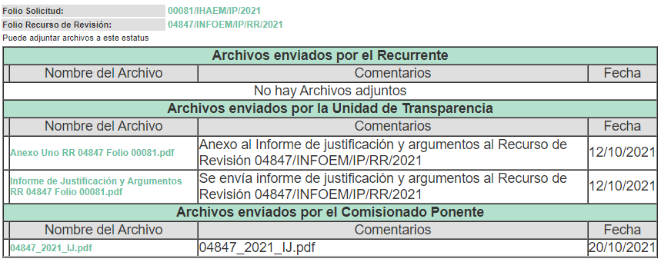
Advirtiendo que, EL SUJETO OBLIGADO anexó diversos los archivos electrónicos, los cuales contienen el Informe Justificado; mismos que no se insertan, en razón de haberse puestos a disposición de LA RECURRENTE en fecha veinte de octubre de dos mil veintiuno, por actualizar lo previsto en el artículo 185, fracción III de la Ley de la materia.

VII. En fecha veintiséis de octubre de dos mil veintiuno, la Comisionada Ponente acordó el cierre de instrucción, así como la remisión del mismo a efecto de ser resuelto, de conformidad con lo establecido en el artículo 185 fracción VIII de la Ley de Transparencia y Acceso a la Información Pública del Estado de México y Municipios

VIII. El dieciséis de noviembre de dos mil veintiuno, se acordó ampliar el plazo para resolver el recurso de revisión de mérito, por un periodo de hasta quince días hábiles, de conformidad con el artículo 181, tercer párrafo de la Ley de Transparencia y Acceso a la Información Pública del Estado de México y Municipios; y

CONSIDERANDO

PRIMERO. Competencia.
Este Instituto de Transparencia, Acceso a la Información Pública y Protección de Datos Personales del Estado de México y Municipios, es competente para conocer y resolver el presente recurso de revisión, conforme a lo dispuesto en los artículos 6, Apartado A de la Constitución Política de los Estados Unidos Mexicanos; 5, párrafos trigésimo, trigésimo primero y trigésimo segundo, fracciones IV y V de la Constitución Política del Estado Libre y Soberano de México; 2 fracción II, 13, 29, 36, fracciones I y II, 176, 178, 179, 181 párrafo tercero y 185 de la Ley de Transparencia y Acceso a la Información Pública del Estado de México y Municipios; y 9, fracciones I y XXIV y 11 del Reglamento Interior del Instituto de Transparencia, Acceso a la Información Pública y Protección de Datos Personales del Estado de México y Municipios.

SEGUNDO. Interés.
El recurso de revisión fue interpuesto por parte legítima en atención a que fue presentado por LA RECURRENTE, quien formuló la solicitud de información pública.

TERCERO. Oportunidad.
El recurso de revisión se interpuso dentro del plazo de quince días hábiles contados a partir del día siguiente en que LA RECURRENTE tuvo conocimiento de la respuesta impugnada, tal y como lo prevé el artículo 178 de la Ley de Transparencia y Acceso a la Información Pública del Estado de México y Municipios, que establece:

“Artículo 178. El solicitante podrá interponer, por sí mismo o a través de su representante, de manera directa o por medios electrónicos, recurso de revisión ante el Instituto o ante la Unidad de Transparencia que haya conocido de la solicitud dentro de los quince días hábiles, siguientes a la fecha de la notificación de la respuesta.

A falta de respuesta del sujeto obligado, dentro de los plazos establecidos en esta Ley, a una solicitud de acceso a la información pública, el recurso podrá ser interpuesto en cualquier momento, acompañado con el documento que pruebe la fecha en que presentó la solicitud.

En el caso de que se interponga ante la Unidad de Transparencia, ésta deberá remitir el recurso de revisión al Instituto a más tardar al día siguiente de haberlo recibido.”

En esa tesitura, atendiendo a que EL SUJETO OBLIGADO notificó la respuesta a la solicitud de información pública el veintitrés de septiembre de dos mil veintiuno; el plazo de quince días hábiles que el artículo 178 de la Ley de la materia otorga a LA RECURRENTE para presentar el recurso de revisión, transcurrió del veinticuatro de septiembre al quince de octubre de dos mil veintiuno, sin contemplar en el cómputo los días veinticinco y veintiséis de septiembre, así como, dos, tres, nueve, diez de octubre de dos mil veintiuno, por corresponder a sábados y domingos, considerados como días inhábiles, en términos del artículo 3, fracción X de la Ley de Transparencia y Acceso a la Información Pública del Estado de México y Municipios.

En ese tenor, si el recurso de revisión que nos ocupa, se interpuso el veintiocho de septiembre de dos mil veintiuno, éste se encuentra dentro de los márgenes temporales previstos en el precepto legal citado en el párrafo anterior y, por tanto, su interposición se realizó dentro de los términos legales ya referidos.

CUARTO. Procedibilidad.
Del análisis efectuado, se advierte que resulta procedente la interposición del recurso y se concluye la acreditación plena de todos y cada uno de los elementos formales exigidos por el artículo 180 de la Ley de Transparencia y Acceso a la Información Pública del Estado de México y Municipios, en atención a que fue presentado mediante el formato visible en EL SAIMEX.

QUINTO. Estudio y resolución del recurso.
Es así que, una vez determinada la vía sobre la que versará el presente Recurso, y previa revisión del expediente electrónico formado en el SAIMEX, es conveniente analizar si la respuesta del SUJETO OBLIGADO cumple con los requisitos del derecho de acceso a la información pública, por lo que en primer término debemos recordar que LA RECURRENTE le solicitó al SUJETO OBLIGADO, lo siguiente:

“Con fines académicos, del premio que dan a los municipios de forma anual (Reconocimiento Hacendario), del 2018 a la fecha, se solicita lo que se enlista: 1. Documento donde se observe la integracion de las calificaciones, por cada uno de los apartados que conforman la calificacion total 2. Evidencia documental analizada de los 3 primeros lugares de cada uno de los apartados de las bases”(Sic).

Al respecto, EL SUJETO OBLIGADO mediante respuesta entrego en recuadros la integración de las calificaciones (valor en puntos) asignadas a cada uno de los apartados que componen el Reconocimiento al Esfuerzo Hacendario para los años 2018, 2019 y 2020, así como, de manera individual las calificaciones de cada Municipio que quedo en el primer, segundo y tercer lugar, de los años 2018, 2019, 2020 y una tabla denominada “evidencia documental de los tres primeros lugares por apartado”, relativos a los años 2018, 2019 y 2020, para mayor referencia se insertan las documentales:
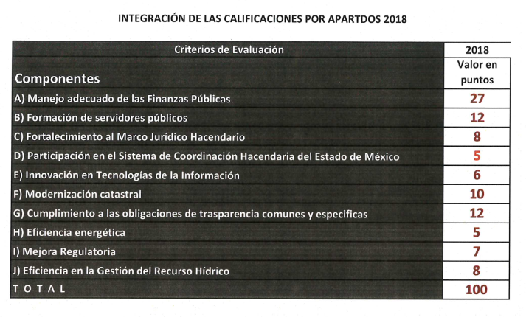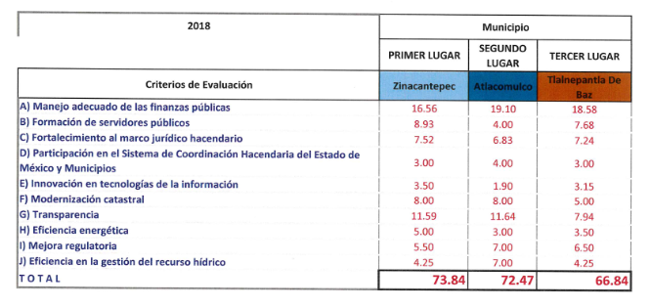
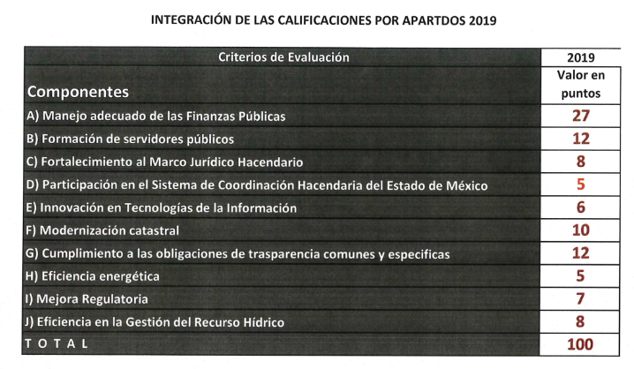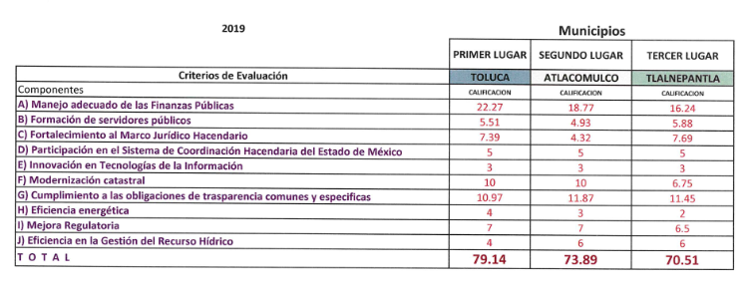
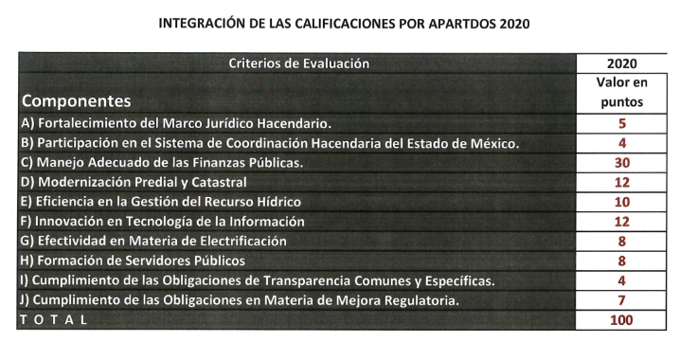
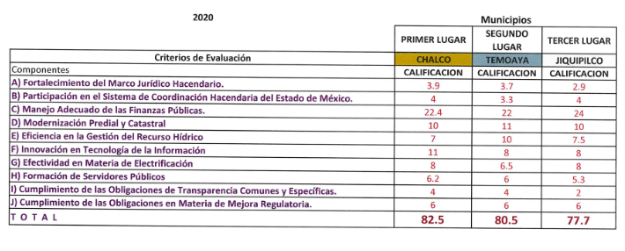
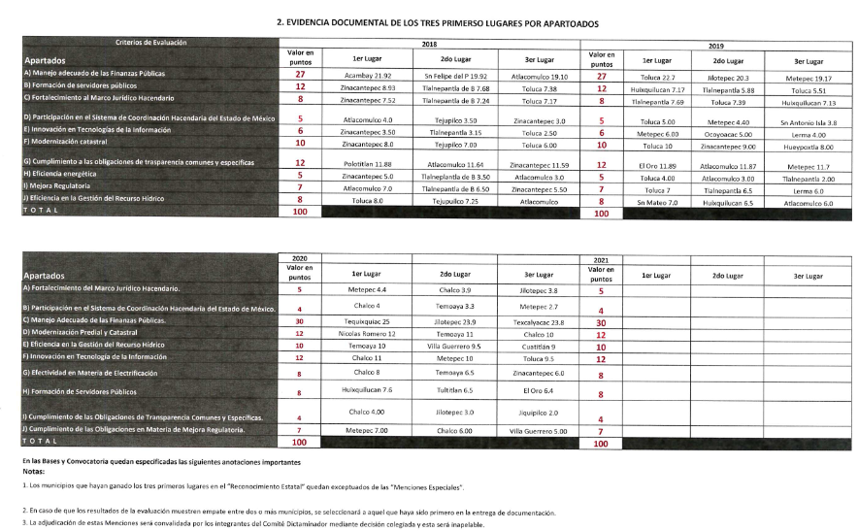

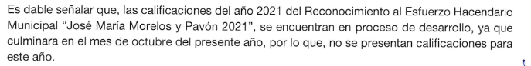

Ante tal respuesta, la particular interpuso el recurso de revisión materia del presente asunto, en los siguientes términos, como acto impugnado: “Se solicito la evidencia documental por cada uno de los tres primeros lugares (municipio) y no la entregaron” (sic); así como, razones o motivos de inconformidad: “En la convocatoria entregada en la solicitud de informacion anterior, (00074/IHAEM/IP/2021), se observa que por cada municipio se integro una carpeta con la evidencia documental por cada punto de las bases, eso es lo que se solicio y no lo entregan” (sic)

Siendo importante destacar que EL SUJETO OBLIGADO rindió su Informe Justificado, en el que menciona medularmente que la documentación entregada en el proceso, es propiedad de los Municipios, el cual menciona que ya fue devuelta a los titulares de la misma, tal y como se menciona a continuación:

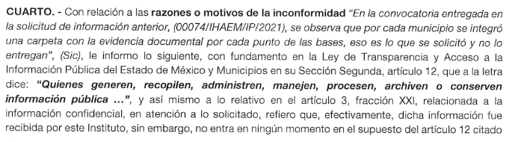
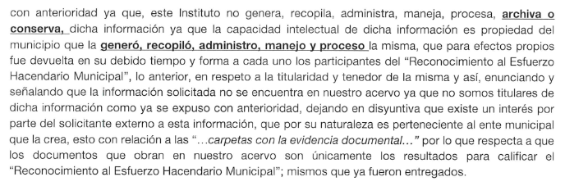

Bajo ese contexto, este Instituto analizó la totalidad de constancias que integran el expediente electrónico del SAIMEX y precisado ello, se obvia el análisis de la competencia por parte del SUJETO OBLIGADO, para generar, administrar o poseer la información solicitada en el recurso que nos ocupa, dado que éste ha asumido la misma, mediante respuesta e Informe Justificado; sin embargo, no proporcionó la información completa al RECURRENTE; por lo que, ante tales pronunciamientos se arriba a que genera, posee y administra la información requerida por el particular.

Asimismo, no se omite comentar que, al haber existido un pronunciamiento por parte del SUJETO OBLIGADO mediante respuesta, a fin de dar atención a la solicitud planteada, este Instituto no está facultado para manifestarse sobre la veracidad de la información proporcionada, conforme al artículo 36 de la Ley de la Materia.

Sirve de sustento a lo anterior, el criterio 31/10 emitido por el entonces Instituto Federal de Acceso a la Información y Protección de Datos, ahora Instituto Nacional de Transparencia, Acceso a la Información y Protección de Datos Personales (INAI), el cual refiere:

“El Instituto Federal de Acceso a la Información y Protección de Datos no cuenta con facultades para pronunciarse respecto de la veracidad de los documentos proporcionados por los sujetos obligados. El Instituto Federal de Acceso a la Información y Protección de Datos es un órgano de la Administración Pública Federal con autonomía operativa, presupuestaria y de decisión, encargado de promover y difundir el ejercicio del derecho de acceso a la información; resolver sobre la negativa de las solicitudes de acceso a la información; y proteger los datos personales en poder de las dependencias y entidades. Sin embargo, no está facultado para pronunciarse sobre la veracidad de la información proporcionada por las autoridades en respuesta a las solicitudes de información que les presentan los particulares, en virtud de que en los artículos 49 y 50 de la Ley Federal de Transparencia y Acceso a la Información Pública Gubernamental no se prevé una causal que permita al Instituto Federal de Acceso a la Información y Protección de Datos conocer, vía recurso revisión, al respecto. ” (sic)

Ahora bien, es importante desglosar la información solicitada, con la remitida en respuesta, a efecto de verificar si EL SUJETO OBLIGADO satisfizo el derecho de acceso a la información del RECURRENTE.
Solicitud | Respuesta | Informe Justificado | Colma
1. “Documento donde se observe la integracion de las calificaciones, por cada uno de los apartados que conforman la calificacion total” (Sic) | Mediante respuesta EL SUJETO OBLIGADO, entregó la integración de las calificaciones por apartados; así mismo, adjunta los tres primeros lugares del periodo comprendido del 2018, 2019, 2020.  Por lo que respecta a 2021, dice que el proceso se encuentra en desarrollo toda vez que culmino en octubre, fecha posterior a la solicitud. | No se pronuncio | SI
2. “Evidencia documental analizada de los 3 primeros lugares de cada uno de los apartados de las bases” (Sic) | Mediante respuesta EL SUJETO OBLIGADO agregó una tabla denominada “evidencia documental de los tres primeros lugares por apartado”, relativos a los años 2018, 2019 y 2020, donde se advierte las puntuaciones más altas de los Municipios. | Mediante Informe EL SUJETO OBLIGADO menciona medularmente que la documentación entregada en el proceso, es propiedad de los Municipios, el cual menciona que ya fue devuelta a los titulares de la misma. | Parcial
Derivado del análisis anterior, se advierte que respecto al numeral 1; este Órgano Garante considera que la información entregada debe declararse consentida; ello en razón de que el particular no realizó manifestaciones de inconformidad al respecto, ya que se advierte que se tienen por satisfechos dichos requerimientos de información, ante la falta de impugnación en específico, pues se entiende que EL RECURRENTE ésta conforme con la información.

Sirve de sustento por analogía la tesis jurisprudencial número VI.3o.C. J/60, publicada en el Semanario Judicial de la Federación y su Gaceta bajo el número de registro electrónico 176608 que a la letra dice:

“ACTOS CONSENTIDOS. SON LOS QUE NO SE IMPUGNAN MEDIANTE EL RECURSO IDÓNEO. Debe reputarse como consentido el acto que no se impugnó por el medio establecido por la ley, ya que, si se hizo uso de otro no previsto por ella o si se hace una simple manifestación de inconformidad, tales actuaciones no producen efectos jurídicos tendientes a revocar, confirmar o modificar el acto reclamado en amparo, lo que significa consentimiento del mismo por falta de impugnación eficaz.

Lo anterior es así, debido a que, cuando EL RECURRENTE impugnó la respuesta del SUJETO OBLIGADO, no expresó razón o motivo de inconformidad en contra de los rubros sobre: “Documento donde se observe la integracion de las calificaciones, por cada uno de los apartados que conforman la calificacion total”; por lo que, en atención a no realizar manifestación contraria, dichos rubros deben declararse atendidos, pues se entiende que el particular está conforme con la información al no contravenir la misma.

Consecuentemente, la parte de la respuesta que no fue impugnada debe declararse consentida por el ciudadano, toda vez que no realizó manifestaciones de inconformidad; por lo que, no pueden producirse efectos jurídicos tendentes a revocar, confirmar o modificar el acto reclamado, ya que se infiere su consentimiento ante la falta de impugnación eficaz.

Sirve como apoyo a lo anterior, por analogía, la Tesis Jurisprudencial Número 3ª./J.7/91, publicada en el Semanario Judicial de la Federación y su Gaceta bajo el número de registro electrónico 174177, que establece lo siguiente:

“REVISIÓN EN AMPARO. LOS RESOLUTIVOS NO COMBATIDOS DEBEN DECLARARSE FIRMES. Cuando algún resolutivo de la sentencia impugnada afecta a la recurrente, y ésta no expresa agravio en contra de las consideraciones que le sirven de base, dicho resolutivo debe declararse firme. Esto es, en el caso referido, no obstante que la materia de la revisión comprende a todos los resolutivos que afectan a la recurrente, deben declararse firmes aquéllos en contra de los cuales no se formuló agravio y dicha declaración de firmeza debe reflejarse en la parte considerativa y en los resolutivos debe confirmarse la sentencia recurrida en la parte correspondiente.”

Asimismo, no se omite comentar que este Órgano Garante conforme al artículo 36 de la Ley de la Materia, no se encuentra facultado para pronunciarse acerca de la veracidad de la información remitida por los Sujetos Obligados.

Sirve de sustento a lo anterior, el criterio 31/10 emitido por el entonces Instituto Federal de Acceso a la Información y Protección de Datos, ahora Instituto Nacional de Acceso a la Información y Protección de Datos, que enuncia lo siguiente:

“El Instituto Federal de Acceso a la Información y Protección de Datos no cuenta con facultades para pronunciarse respecto de la veracidad de los documentos proporcionados por los sujetos obligados. El Instituto Federal de Acceso a la Información y Protección de Datos es un órgano de la Administración Pública Federal con autonomía operativa, presupuestaria y de decisión, encargado de promover y difundir el ejercicio del derecho de acceso a la información; resolver sobre la negativa de las solicitudes de acceso a la información; y proteger los datos personales en poder de las dependencias y entidades. Sin embargo, no está facultado para pronunciarse sobre la veracidad de la información proporcionada por las autoridades en respuesta a las solicitudes de información que les presentan los particulares, en virtud de que en los artículos 49 y 50 de la Ley Federal de Transparencia y Acceso a la Información Pública Gubernamental no se prevé una causal que permita al Instituto Federal de Acceso a la Información y Protección de Datos conocer, vía recurso revisión, al respecto.”
(Énfasis añadido)

Ahora bien, relativo a la “Evidencia documental analizada de los 3 primeros lugares de cada uno de los apartados de las bases” (sic), se advierte que la información en su momento estuvo en posesión y la administró EL SUJETO OBLIGADO, en ese sentido, obró en sus archivos la información, a este supuesto se actualiza lo previsto en el artículo 19, de la Ley de Transparencia y Acceso a la Información Pública del Estado de México y Municipios, que nos refiere lo siguiente:

“Artículo 19. Se presume que la información debe existir si se refiere a las facultades, competencias y funciones que los ordenamientos jurídicos aplicables otorgan a los sujetos obligados.

En los casos en que ciertas facultades, competencias o funciones no se hayan ejercido, se debe motivar la respuesta en función de las causas que motiven tal circunstancia.
Si el sujeto obligado, en el ejercicio de sus atribuciones, debía generar, poseer o administrar la información, pero ésta no se encuentra, el Comité de transparencia deberá emitir un acuerdo de inexistencia, debidamente fundado y motivado, en el que detalle las razones del por qué no obra en sus archivos.”
(énfasis añadido)

De lo anterior, al haber obrado la información dentro de los archivos del SUJETO OBLIGADO, este se encuentra constreñido a declarar la falta de la información en aras de darle certeza al particular que ya la información no está en su posesión, para ello, se debe de determinar hacer entrega de la declaratoria de Inexistencia a que se ha hecho referencia deberá realizarse, conforme a lo dispuesto en los artículos 49, fracciones II y XIII, 169 y 170 de la Ley de Transparencia y Acceso a la Información Pública del Estado de México y Municipios.

Resulta aplicable el criterio reiterado número 08/19, emitidos por Acuerdo del Pleno del Instituto de Transparencia y Acceso a la Información Pública del Estado de México y Municipios, que a la letra dice:
“INEXISTENCIA DE LA INFORMACIÓN. SUPUESTOS PARA EMITIR LA RESOLUCIÓN DE LA. De conformidad con los artículos 19, párrafo tercero y 170 de la Ley de Transparencia y Acceso a la Información Pública del Estado de México y Municipios, el Comité de Transparencia deberá emitir un acuerdo de inexistencia de información debidamente fundado y motivado, para justificar por qué no obra en los archivos del Sujeto Obligado la información que deriva de las facultades, competencias y atribuciones que los ordenamientos jurídicos aplicables le otorgan, la cual debió generar, poseer y administrar. Por tanto, en términos de los numerales previamente citados, el referido acuerdo de inexistencia procede en los siguientes momentos: a) cuando no se generó, poseyó o administró el documento teniendo la obligación conforme a la presunción legal que deriva de las facultades, competencias y atribuciones que los ordenamientos jurídicos aplicables le otorgan; b) que habiendo sido generada, poseída o administrada, por algún motivo ya no se cuenta con la información solicitada; o bien, c) cuando el Sujeto Obligado fue omiso en ejercer una facultad, competencia o atribución inexcusable. Supuestos que, de actualizarse, deberán acreditarse con las exigencias legales contempladas en los numerales 49, fracción II, 169 y 170 de la Ley de Transparencia de la entidad, a través de una resolución del Comité de Transparencia del Sujeto Obligado que confirme la inexistencia de la información, acto jurídico que genera certeza jurídica al particular de que se realizó un criterio de búsqueda exhaustivo y razonable con la debida justificación de la falta de información y en su caso, las consecuencias de ello.
(Énfasis añadido)
En esa virtud, este Instituto estima que lo procedente es ordenar al SUJETO OBLIGADO haga entrega del acuerdo de inexistencia de la información.
En razón de lo anteriormente expuesto, este Instituto estima que las razones o motivos de inconformidad hechos valer por EL RECURRENTE devienen fundadas y suficientes para MODIFICAR la respuesta del SUJETO OBLIGADO y ordenarle haga entrega de la información descrita en el presente Considerando.

Así, con fundamento en lo prescrito en los artículos 5, párrafos trigésimo, trigésimo primero, trigésimo segundo, fracciones IV y V, de la Constitución Política del Estado Libre y Soberano de México, y los artículos 2, fracción II, 9, 29, 36, fracciones I y II, 176, 178, 179, 181, 185, fracción I, 186 y 188, de la Ley de Transparencia y Acceso a la Información Pública del Estado de México y Municipios, este Pleno:

RESUELVE

PRIMERO. Resultan fundadas las razones o motivos de inconformidad planteadas por EL RECURRENTE, en términos del Considerando QUINTO de la presente resolución.

SEGUNDO. Se MODIFICA la respuesta proporcionada por EL SUJETO OBLIGADO y se ordena atienda la solicitud de información que dio origen al recurso de revisión 04847/INFOEM/IP/RR/2021, en términos del Considerando QUINTO de la presente resolución, y haga entrega al RECURRENTE, vía SAIMEX, lo siguiente:

“El Acuerdo de Inexistencia de las documentales analizadas para determinar los 3 primeros lugares, para obtener el Reconocimiento al Esfuerzo Hacendario Municipal, en términos de los artículos 49, fracciones II y XIII, 169 y 170 de la Ley de Transparencia y Acceso a la Información Pública del Estado de México y Municipios”

TERCERO. Notifíquese al Titular de la Unidad de Transparencia del SUJETO OBLIGADO, para que conforme a los artículos 186, último párrafo y 189, párrafo segundo de la Ley de Transparencia y Acceso a la Información Pública del Estado de México y Municipios, dé cumplimiento a lo ordenado dentro del plazo de diez días hábiles, debiendo informar a este Instituto en un plazo de tres días hábiles siguientes sobre el cumplimiento dado a la presente resolución.

CUARTO. Notifíquese al RECURRENTE la presente resolución vía Sistema de Acceso a la Información Mexiquense (SAIMEX).

QUINTO. Hágase del conocimiento al RECURRENTE que de conformidad con lo establecido en el artículo 196 de la Ley de Transparencia y Acceso a la Información Pública del Estado de México y Municipios, 159 y 160 de la Ley General de Transparencia y Acceso a la Información Pública, podrá impugnarla vía Juicio de Amparo o bien mediante Recurso de Inconformidad ante el Instituto Nacional de Transparencia, Acceso a la Información y Protección de Datos Personales en los términos de las leyes aplicables.

SEXTO. De conformidad con el artículo 198 de la Ley de Transparencia y Acceso a la Información Pública del Estado de México y Municipios, de considerarlo procedente, el Sujeto Obligado de manera fundada y motivada, podrá solicitar una ampliación de plazo para el cumplimiento de la presente resolución.

ASÍ LO RESUELVE, POR UNANIMIDAD DE VOTOS EL PLENO DEL INSTITUTO DE TRANSPARENCIA, ACCESO A LA INFORMACIÓN PÚBLICA Y PROTECCIÓN DE DATOS PERSONALES DEL ESTADO DE MÉXICO Y MUNICIPIOS, CONFORMADO POR LOS COMISIONADOS JOSÉ MARTÍNEZ VILCHIS; MARÍA DEL ROSARIO MEJÍA AYALA; SHARON CRISTINA MORALES MARTÍNEZ; LUIS GUSTAVO PARRA NORIEGA Y GUADALUPE RAMÍREZ PEÑA; EN LA CUADRAGÉSIMA TERCERA SESIÓN ORDINARIA CELEBRADA EL UNO DE DICIEMBRE DE DOS MIL VEINTIUNO, ANTE EL SECRETARIO TÉCNICO DEL PLENO, ALEXIS TAPIA RAMÍREZ.
SCMM/BLA/DEMF/CCC

